คุณสมบัติของดาวฤกษ์
ในบทเรียนนี้ จะกล่าวถึงขั้นตอนในการศึกษาคุณสมบัติของดาว โดยอาศัยคุณสมบัติบางประการของแสง ได้แก่ การวัดระยะทางของดาวด้วยวิธีพารัลแล็กซ์ การคำนวณหาความสว่าง กำลังส่องสว่าง แมกนิจูดปรากฏ แมกนิจูดสมบูรณ์ และรัศมีของดาว

การวัดระยะห่างจากโลกถึงดาว ด้วยวิธีพารัลแลกซ์
(ความคิดรวบยอด: ถ้าเราทราบมุมพารัลแลกซ์ของดาว เราจะทราบระยะทางระหว่างโลกถึงดาวดวงนั้น)

พารัลแลกซ์ (Parallax) เป็นการวัดระยะห่างระหว่างโลกกับดาวฤกษ์ โดยใช้หลักการของสามเหลี่ยมคล้าย โดยใช้รัศมีวงโคจรโลกรอบดวงอาทิตย์เป็นเส้นฐาน (Base line) ของสามเหลี่ยม ระยะเวลาที่ทำการวัดจะห่างกัน 6 เดือน เพื่อให้โลกโคจรไปอีกด้านหนึ่งของดวงอาทิตย์ ก็จะมองเห็นดาวฤกษ์ที่ต้องการวัด ปรากฏตำแหน่งเปลี่ยนไปเป็นมุมเล็กๆ เมื่อเทียบกับกลุ่มดาวที่อยู่ฉากหลังไกลออกไป ระยะทางที่ทำให้มุมแพรัลแลกซ์มีค่า 1 อาร์ควินาที (1/3600 องศา) เท่ากับ 1 พาร์เสค “Parsec” ย่อมาจาก Parallax Angle of 1 Arc Second คิดเป็นระยะทางเท่ากับ 206,265 AU หรือ 3.26 ปีแสง (ระยะทาง 1 ปีแสง หมายถึงระยะทางที่แสงเดินทางนาน 1 ปี คิดเป็นระยะทางเท่ากับ 9.5 ล้านล้านกิโลเมตร) อย่างไรก็ตาม หากมุมพารัลแลกซ์เล็กกว่า 0.01 อาร์ควินาที ก็จะขาดความเที่ยงตรง การวัดระยะทางด้วยวิธีพารัลแล็กซ์จึงใช้ได้ไม่เกิน 100 พาร์เซค
ภาพที่ 1 แสดงการเปรียบเทียบมุมพารัลแล็กซ็ของดาวสองดวง ดาวในภาพที่ 1 ก มีมุมพารัลแล็กซ์กว้างกว่าดาวในภาพที่ 1 ข เนื่องจากอยู่ใกล้กับโลกมากกว่า

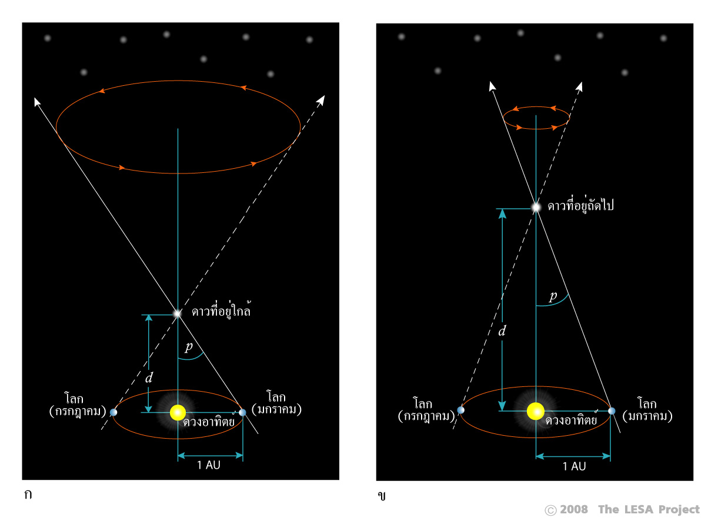
ภาพที่ 1 ดาวที่อยู่ใกล้มีมุมพารัลแล็กซ์ใหญ่กว่าดาวอยู่ไกล

สูตร การหาระยะทางด้วยมุมพารัลแลกซ์ d = 1/p
d = ระยะทางถึงดวงดาว (distance) หน่วยเป็นพาร์เสค (pc)
p = มุมพารัลแล็กซ์ (parallax angle) หน่วยเป็นอาร์ควินาที
โดยที่ 1 องศา = 60 อาร์คนาที, 1 อาร์คนาที = 60 อาร์ควินาที

ตัวอย่างที่ 1 ดาวหัวใจสิงห์ (Regulus) ในกลุ่มดาวสิงโต มีมุมพารัลแลกซ์ 0.04 อาร์ควินาที มีระยะทางห่างจากโลกเท่าไร
d = 1/p = 1/(0.04) อาร์ควินาที
= 25 พาร์เซค
= 25 x 3.26 = 81.5 ปีแสง

การคำนวณหากำลังส่องสว่าง จาก ระยะห่าง และความสว่างปรากฏ
(ความคิดรวบยอด: ถ้าเราทราบระยะห่าง และความสว่างปรากฏ เราจะทราบกำลังส่องสว่างของดาว)

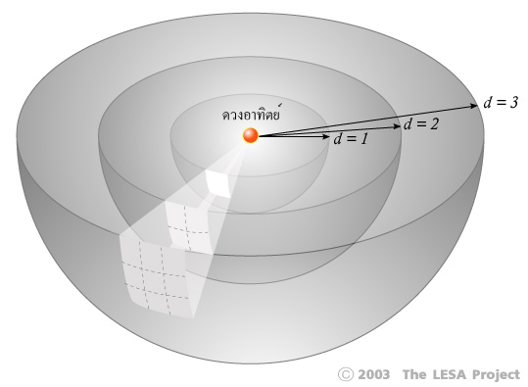
ภาพที่ 2 ความสว่างแปรผกผันกับระยะทางยกกำลังสอง

ความสว่าง (Brightness) แปรผกผันกับระยะทางยกกำลังสอง ภาพที่ 2 แสดงให้เห็นว่า ถ้าระยะทาง (d) เพิ่มขึ้นสองเท่า ความสว่าง (b) จะลดลงยกกำลังสอง ตามสูตร

b = L / 4 πd² หรือ L = 4 πd² b

โดยที่ b = ความสว่างปรากฏของดาว (Apparent Brightness) มีหน่วยเป็น วัตต์/ตารางเมตร
L = กำลังส่องสว่างของดาว (Luminosity) มีหน่วยเป็น วัตต์
d = ระยะทางถึงดาว (distance) มีหน่วยเป็น เมตร

ตัวอย่างที่ 2 ดวงอาทิตย์อยู่ห่างจากโลก 1 AU หรือ 149,600,000 km ความสว่างปรากฏของดวงอาทิตย์มีค่าเท่ากับ 1,370 W/m² จงคำนวณหาว่า ดวงอาทิตย์จะมีกำลังส่องสว่างกี่วัตต์
L = 4πd²b
L = 4π(1.496 × 10¹¹m) ² (1370 W/m²)
L = 3.9 × 10²⁶ วัตต์

การคำนวณหาระยะห่างของ จาก กำลังส่องสว่าง และความสว่างปรากฏ
(ความคิดรวบยอด: ถ้าเราทราบกำลังส่องสว่าง และความสว่างของดาว เราจะทราบระยะทางถึงดาว)

เมื่อนำค่ากำลังส่องสว่าง ระยะทาง และความสว่างปรากฏของดาว มาเปรียบเทียบกับดวงอาทิตย์ จะได้สูตร
L/L_{Sun} = (d/d_{Sun})² b/b_{Sun} หรือ ${\text{d/d}}_{\text{sun}}$ = $\sqrt{(L/{L_{\text{sun}}})/(b/{b_{\text{sun}}})}$

โดยที่ L/L_{Sun} = อัตราส่วนกำลังส่องสว่างของดาว เปรียบเทียบกับดวงอาทิตย์
d/d_{Sun} = อัตราส่วนระยะทางของดาว เปรียบเทียบกับดวงอาทิตย์
b/b_{Sun} = อัตราส่วนความสว่างของดาว เปรียบเทียบกับดวงอาทิตย์

ตัวอย่างที่ 3 ดาวหัวใจสิงห์ (Regulus) มีกำลังส่องสว่าง 140 เท่าของดวงอาทิตย์ ความสว่างปรากฏ 5.2 x 10⁻¹² เท่าของดวงอาทิตย์ มีระยะห่างจากโลกเท่าไร
d/d_{Sun} = $\sqrt{(L/{L_{\text{sun}}})/(b/{b_{\text{sun}}})}$
= $\sqrt{(\text{140})/(5\text{.}2x{\text{10}}^{−\text{12}})}$ = $\sqrt{2\text{.}7x{\text{10}}^{\text{13}}}$ = $5\text{.}2x{\text{10}}^{6}$AU

ทั้งนี้ ระยะทางมีหน่วยเป็น AU เนื่องจากค่า d/d_{Sun} ที่ได้เป็นการเปรียบเทียบกับ ระยะทางระหว่างโลกกับดวงอาทิตย์
เนื่องจาก 1 พาร์เสค = 206,265 AU ดังนั้นระยะทาง d = (5.2 x 10⁶ AU) / (206,265 AU) = 25 พาร์เสค
1 พาร์เสค = 3.26 ปีแสง ดังนั้นระยะทาง d = 25 พาร์เสค x 3.26 ปีแสง = 81.5 ปีแสง

การคำนวณหารัศมีของดาว จากกำลังส่องสว่าง และอุณหภูมิของผิวดาว
(ความคิดรวบยอด: ถ้าเราทราบกำลังส่องสว่าง และอุณหภูมิของผิวดาว ก็จะทราบขนาดของดาว) เราสามารถหาค่าอุณหภูมิผิวดาวได้จากกฏของเวน T = 0.0029 / λ_{max}
ยกตัวอย่าง ดาวสิงโตมีความยาวคลื่นเข้มสุด λ_{max} = 181.25 nm
อุณหภูมิพื้นผิว T = 0.0029 / 181.25 x 10⁻⁹ = 16,000 K

จากการศึกษาความยาวคลื่นเข้มสุดซึ่งดาวแผ่รังสีออกมา แล้วแทนค่าความเข้มพลังงาน (Flux) = σT⁴ ตามกฏสเตฟาน-โบลทซ์มานน์ มาแทนค่าสูตร L = 4πd²b = 4πR²σT⁴ โดยใช้ σT⁴ แทน b เนื่องจากความสว่างของดาว ก็คือ ความเข้มของพลังงานนั่นเอง

L = 4πR²σT⁴ หรือ $R=\sqrt{\frac{L}{4\text{πσ}T^{4}}}$

โดยที่ L = กำลังส่องสว่าง หน่วยเป็นวัตต์
R = รัศมีของดาว หน่วยเป็นเมตร
σ = ค่าคงที่ของสเตฟาน-โบลตซ์มานน์ = 5.67 x 10⁻⁸ W m⁻² K⁻⁴

เมื่อนำค่ารัศมี กำลังส่องสว่าง และอุณหภูมิผิวของดาว มาเปรียบเทียบกับดวงอาทิตย์ จะได้สูตร
$$R/{R_{\text{sun}}}=({T_{\text{sun}}}/T)^{2}\sqrt{(L/{L_{\text{sun}}})}$$

โดยที่ R/R_{Sun} = รัศมีของดาว เปรียบเทียบกับดวงอาทิตย์
T/T_{Sun} = อุณหภูมิของดาว เปรียบเทียบกับดวงอาทิตย์
L/L_{Sun} = อัตราส่วนกำลังส่องสว่างของดาว เปรียบเทียบกับดวงอาทิตย์

ตัวอย่างที่ 4 ดาวหัวใจสิงห์ มีค่าความสว่าง L = 140 L_{Sun} มีอุณหภูมิพื้นผิว T = 16,000 K รัศมีมีขนาดกี่เท่าของดวงอาทิตย์
$R/{R_{\text{sun}}}=({T_{\text{sun}}}/T)^{2}\sqrt{(L/{L_{\text{sun}}})}$
= (5,800/16,000)² $\sqrt{\text{140 }}$
= (0.3625) ² 11.8321
= 1.55
รัศมีของดาวหัวใจสิงห์มีขนาด 1.55 เท่า ของดวงอาทิตย์

แมกนิจูด
นับแต่โบราณมา มนุษย์วัดความสว่างของดวงดาวบนท้องฟ้าด้วยระบบแมกนิจูดปรากฏ (Apparent Magnitude) โดยพิจารณาว่า ดวงดาวต่างๆ สว่างมากน้อยเพียงใดเมื่อมองดูจากโลก สองร้อยปีก่อนคริสตกาล ฮิปปาคัส (Hipparchus) นักปราชญ์ชาวกรีก กำหนดลำดับความสว่างของดาว โดยถือว่า ดาวฤกษ์ที่สว่างที่สุดบนท้องฟ้าเป็นแมกนิจูดที่ 1 ดาวที่สว่างเป็นครึ่งหนึ่งของลำดับแรก เป็นแมกนิจูดที่ 2 ไล่ลงมาเช่นนี้จนถึงแมกนิจูดที่ 6 ซึ่งเป็นดาวที่จางที่สุดซึ่งเขามองเห็น ต่อมานักดาราศาสตร์ในคริสศตวรรษที่ 19 กำหนดว่าดาวแมกนิจูดที่ 1 สว่างเป็น 100 เท่า ของดาวแมกนิจูดที่ 6 นั่นคือ ความสว่างของแต่ละแมกนิจูดจะแตกต่างกัน 2.512 เท่า เนื่องจาก (2.512)⁵ เท่ากับ 100 ดังตารางที่ 2

นักดาราศาสตร์กำหนดความแตกต่างระหว่างแมกนิจูดโดยใช้สูตร
m₂ – m₁ = 2.5 log (b₁/b₂)
โดยที่ m₁, m₂ = แมกนิจูดปรากฏของดาวดวงที่ 1 และดวงที่ 2
b₁, b₂ = ความสว่างปรากฏของดาวดวงที่ 1 และดวงที่ 2

ตารางที่ 2 ความสัมพันธ์ระหว่างแมกนิจูดปรากฎ และความสว่างปรากฏ
ความแตกต่างของแมกนิจูดปรากฏ (m₂ – m₁ ) | อัตราส่วนของความสว่างปรากฏ (b₁/b₂)
1  2  3  4  5  10  15  20 | 2.512  (2.512)² = 6.31  (2.512)³ = 15.83  (2.512)⁴ = 39.82  (2.512)⁵ = 100  (2.512)¹⁰ = 10⁴  (2.512)¹⁵ = 10⁶  (2.512)²⁰ = 10⁸
ทั้งนี้เราสามารถคำนวณเปรียบเทียบความสว่างของวัตถุ โดยใช้ลำดับแมกนิจูดได้เช่น ดาวศุกร์เป็นดาวเคราะห์ที่สว่างที่สุดบนท้องฟ้ามีแมกนิจูด -4 ขณะที่ดาวที่สว่างน้อยที่สุดที่มองเห็นได้ด้วยตาเปล่ามีแมกนิจูด 6 ดาวทั้งสองมีแมกนิจูดแตกต่างกัน 6 - (-4) = 10 พิจารณาจากตารางข้างบนพบว่า มีความสว่างแตกต่างกัน 10⁴ หรือ 10,000 เท่า
เราจะสังเกตได้ว่า ดาวที่สว่างมากมีค่าแมกนิจูดน้อย ส่วนดาวที่สว่างน้อยมีค่าแมกนิจูดมาก ดังนั้นเทห์วัตถุที่สว่างมากๆ เช่น ดวงอาทิตย์ ดวงจันทร์ และดาวศุกร์ มีค่าแมกนิจูดปรากฏติดลบ ดังตัวอย่างในตารางที่ 3

ตารางที่ 3 ตัวอย่างลำดับแมกนิจูดปรากฏของวัตถุท้องฟ้า
แมกนิจูดปรากฏ | วัตถุท้องฟ้า
-26.5  -12  -4  -1.5  6  10  15  20  25 | ดวงอาทิตย์  ดวงจันทร์เต็มดวง  ดาวศุกร์ ดาวเคราะห์ที่สว่างที่สุดบนท้องฟ้า  ดาวซิริอุส ดาวฤกษ์ที่สว่างที่สุดบนท้องฟ้า  ดาวฤกษ์ที่สว่างน้อยที่สุดที่มองเห็นได้ด้วยตาเปล่า  ดาวที่สว่างน้อยที่สุดที่มองเห็นได้ด้วยกล้องส่องทางไกล  ดาวพลูโต  วัตถุที่สว่างน้อยที่สุดที่มองเห็นได้ด้วยกล้องโทรทรรศน์  วัตถุที่สว่างน้อยที่สุดที่ถ่ายภาพได้ด้วยกล้องโทรทรรศน์

เนื่องจากแมกนิจูดปรากฏเป็นการแสดงค่าความสว่างซึ่งสังเกตการณ์จากโลก ในการศึกษาทางดาราศาสตร์ต้องการเปรียบเทียบพลังงานที่แท้จริงของดาวแต่ละดวง จึงใช้ค่าแมกนิจูดสัมบูรณ์ (Absolute Magnitude) ซึ่งสมมติว่า ถ้าดาวอยู่ห่างจากโลก 10 พาร์เสค (1 พาร์เสค = 3.26 ปีแสง) จะมีแมกนิจูดเท่าไร เช่น ดวงอาทิตย์มีแมกนิจูดปรากฏ -26.5 แต่ถ้าดวงอาทิตย์ห่างจากโลก 10 พาร์เสค ดวงอาทิตย์ก็จะมีแมกนิจูดสัมบูรณ์เพียง +4.6 เราสามารถคำนวณหาแมกนิจูดสมบูรณ์โดยใช้สูตร
m – M = 5 log d – 5
โดยที่ m = แมกนิจูดปรากฏ
M = แมกนิจูดสัมบูรณ์
d = ระยะห่างระหว่างโลกกับดาว มีหน่วยเป็น พาร์เสค

ตัวอย่างที่ 6 ดาวหัวใจสิงห์ (Regulus) อยู่ห่างจากโลก 25 พาร์เสค มีแมกนิจูดปรากฏ 1.36 จะมีแมกนิจูดสัมบูรณ์เท่าใด
m – M = 5 log d – 5
1.36 – M = 5 (log 25) – 5
= 5 (1.4) – 5
= 2
M = 1.36 – 2 = - 0.64

เราเรียกค่าความแตกต่างระหว่างแมกนิจูดปรากฏและแมกนิจูดสัมบูรณ์ (m - M) ว่า Distance modulus ถ้าเราทราบค่าแมกนิจูดปรากฏและระยะทางของดาว เราก็จะทราบแมกนิจูดสัมบูรณ์ ดูตารางที่ 4

ตารางที่ 4 ความสัมพันธ์ระหว่างแมกนิจูดปรากฎ ความสว่างสัมบูรณ์ และระยะทาง
แมกนิจูดปรากฏ – แมกนิจูดสัมบูรณ์  m – M | ระยะทาง  d (พาร์เสค)
-4  -3  -2  -1  0  1  2  3  4  5  10  15  20 | 1.6  2.5  4.0  6.3  10  16  25  40  63  100  10³  10⁴  10⁵

นักดาราศาสตร์มีขั้นตอนในการศึกษาคุณสมบัติดาวฤกษ์ ตามแผนผังที่แสดงในภาพที่ 3 ดังนี้
- ทำการวัดมุมพารัลแล็กซ์ของดาว (p)
- คำนวณหาระยะห่างของดาว จากมุมพารัลแล็กซ์ d = 1/p
- ตรวจวัดความสว่างปรากฏของดาว (b)
- คำนวณหากำลังส่องสว่าง (L) จากความสว่างปรากฏ (b) และระยะห่างของดาว
โดยใช้สูตร L = 4πd²b หรือ L/L_{Sun} = (d/d_{Sun})² b/b_{Sun}
- ตรวจวัดสเปคตรัมของดาว เพื่อคำนวณหาความยาวคลื่นเข้มสุด (λ_{max})
- คำนวณหาอุณหภูมิพื้นผิว จากกฏของเวน T = 0.0029 / λ_{max}
- คำนวนหารัศมีของดาว โดยใช้สูตร $R=\sqrt{\frac{L}{4\text{πσ}T^{4}}}$ หรือ $R/{R_{\text{sun}}}=({T_{\text{sun}}}/T)^{2}\sqrt{(L/{L_{\text{sun}}})}$
- พล็อตตำแหน่งลงบน H-R diagram

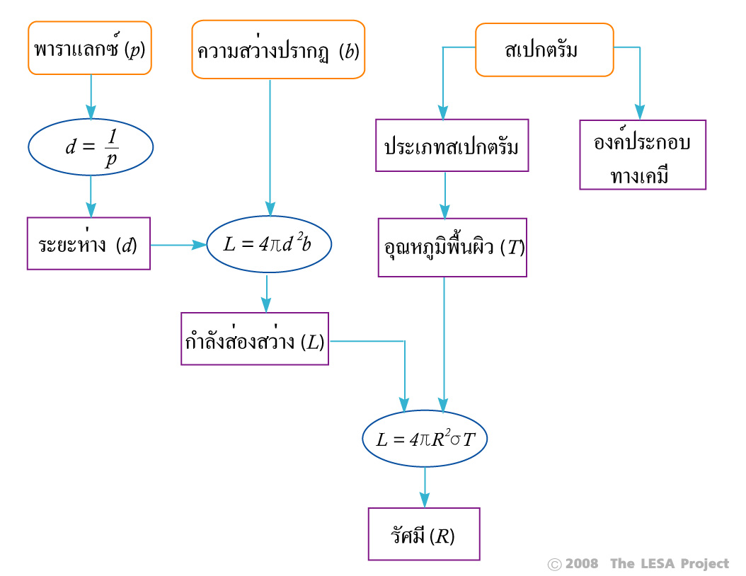
ภาพที่ 3 แผนผังแสดงขั้นตอนในการศึกษาคุณสมบัติของดาวฤกษ์

